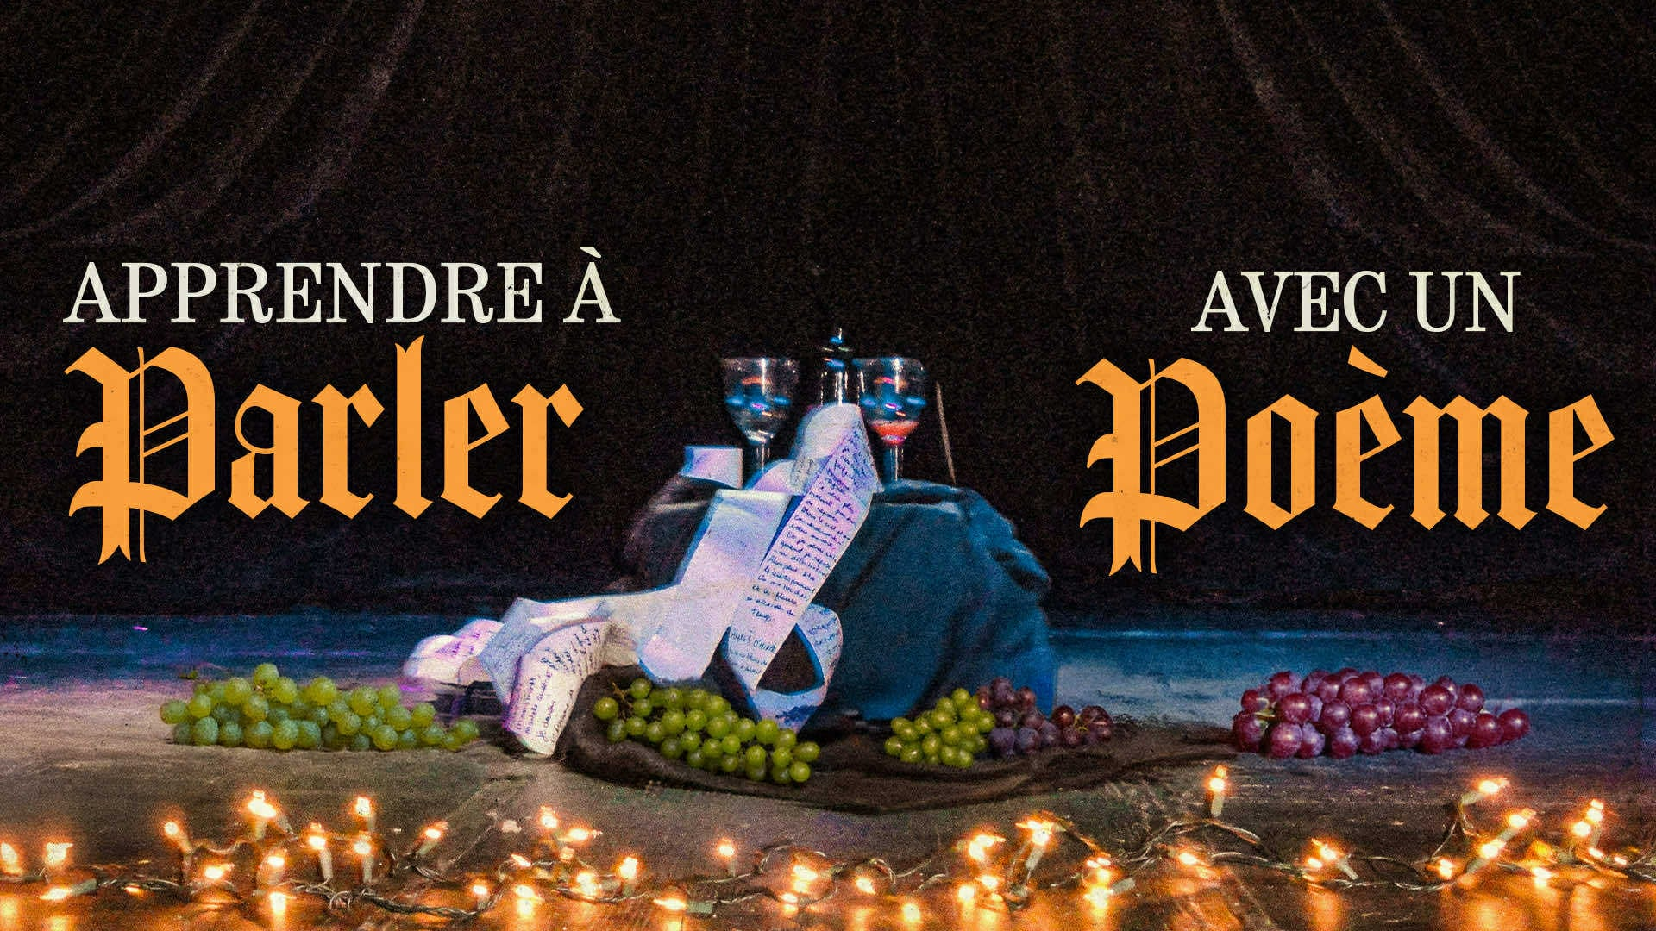

**APPRENDRE À PARLER AVEC UN POÈME**

**(APAP)**

DEVIS TECHNIQUE

Une pièce comique créée et interprétée par

Coralie Lali Lala & La Nab

Aide à la mise en scène :

Andrée-Anne G. Roy

Production :

Brimbalante

Personne-ressource :

Annab Aubin-Thuot

Tél. : 514-661-0054

**Dimensions minimales aire de jeu :**

24 X 14 pieds.

**Coulisses :**

Minimum 1 Coulisse, idéal 2

Possibilité de créer une coulisse avec rideau ou paravents de 12 pieds de large,

Côté jardin vers l’arrière de la scène.

Dimensions idéales de la coulisse : 6 pieds de profond X 12 pieds de large

**Éclairage**

3 x Fresnel 1k

6 x PAR LED colorado

3 x Leko zoom (FOH)

Alternative : éclairage de base de la salle

**Audio :**

1 console de son numérique

1 système de son de la salle (PA, sub)

1 fil jack 1/8

Les cues sonores sont dirigés à partir de l’ordinateur de la production avec Qlab.

**Loges :**

Accès à l’eau courante

Collations

Grands miroirs

Poubelle

Éclairage facilitant la séance de maquillage

**Montage :**

Éclairage : 2H00 (alternative : éclairage de base)

Décors : 30 minutes

Test de son : 15 minutes

Préparation des artistes : 1h25 minutes

**Spectacle**

45 minutes

+ possibilité d’une médiation de 15 minutes